第二章牛顿运动定律
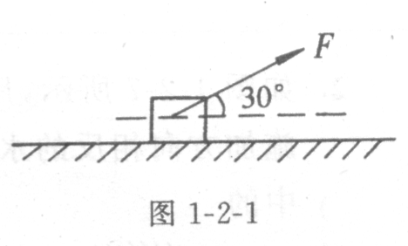
第一节物体受力情况分析(一)
一、填空题
1．力是物体间的相互作用，按力的性质分，定量计算的力：由物体间相互接触而产生的力有_____、_____ ；通过场来实现的作用力有____ 、_____ 、____。
2．如图1—2—1，重100N的物体放在水平地面上，若在跟水平成30。、大小为20N的拉力作用下，沿水平面匀速向右运动，由此可知：拉力与摩擦力二力的合力大小为_____ 方向_______，这时物体对地面的压力为_______N。
二、单选题
3．关于弹力和摩擦力，下列各叙述中不正确的是 ( )
(A)弹簧在弹性限度内弹力跟弹簧伸长(或缩短)的长度成正比
(B)滑动摩擦力大小一般用f= μN求得；静摩擦力的大小可按牛顿第二定律求得
(C)物体间有弹力作用则必有摩擦力作用
(D)物体间有摩擦力作用则必有弹力作用
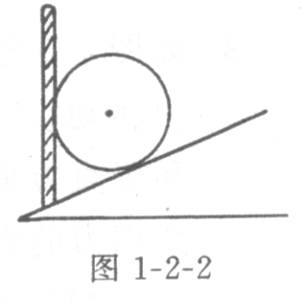
三、分析物体受力
4．如图l一2—2，光滑球放在斜面和竖直挡板之间，分析球受的力。如果撤去挡板，再分析球受的力。

5．如图1—2—3，传送带以2m／s的速度匀速向右运动，其上的木块以初速度秽水平向右运动，当v=lm／s、v=2m／s、v=4m／s时，分别分析木块受的力。
6．如图1—2—4，一端封闭的玻璃管重为G，倒插在水银槽中，封闭端 有气体，玻璃管由绳子吊起处于静止状态。试分析玻璃管的受力设外界大气压为p。，内部气体的压强为p，玻璃管截面积为s。

7．如图1-2—5，在固定斜面上，一小车和放置在水平车顶的物块相对静止一起沿斜面向
下加速运动，试分析物块受的力。
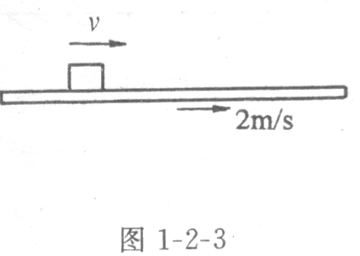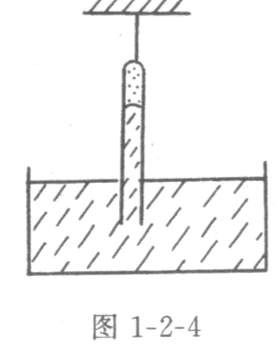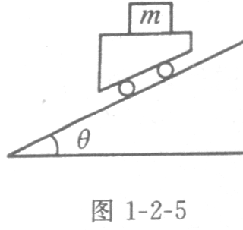

物体受力情况分析(二)
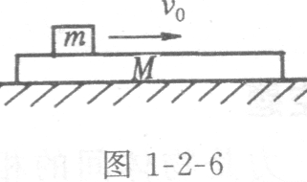
一、填空题
1．如图1-2-6，质量为m的木块以初速v。在质量为M 的长木块上滑行，木块和木板间动摩擦因数为μ₁，木 板与水平面间动摩擦因数为 μ₂，木板不动，那么木块 在滑行过程中木板受到地面对它的摩擦力大小是 _______

2．如图1-2-7所示，用等长细绳悬挂质量相同的两个小球a 、b，若在 a、b两小球上分别施加方向相反的水平力F和F’，已知F=3F’，则最后达到平衡状态的情况可能是图中的 ( )
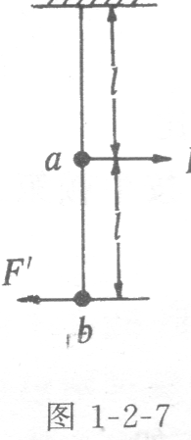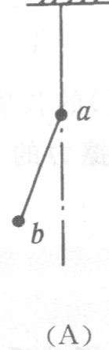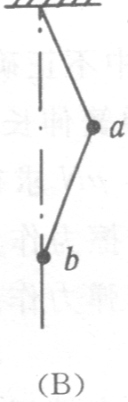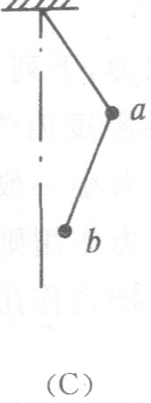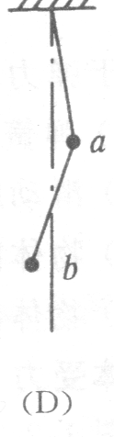
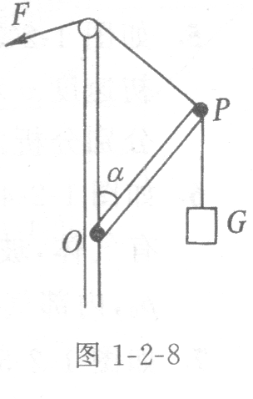
3．如图：1-2-8所示不计重力的轻杆OP可以O为轴在竖直平面内自由转动，P端挂一重物，另用一根轻绳通过滑轮系住P端，当OP和竖直方向的夹角α缓慢增(0⁰<α< 180。)，则0P杆所受作用力的大小为 ( )
(A)恒定不变 (B)逐渐增大
(C)逐渐减小 (D)先增大后减小

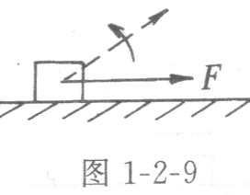
4．(讨论题)水平面上置一物体，在水平力F作用下匀速运动，如图 1—2-9，现改变F力的大小，又使F的方向和水平方向的夹角自0。增至90。，而物体仍做匀速运动，讨论F力大小的变化情况。

第二节牛顿运动定律
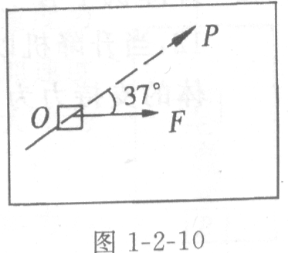
一、填空题
1．质量为8kg的物体静止于光滑水平面上，水平力F作用于该物体上，物体运动加速度大小为2m／s²。 如图1—2—10，为使物 体沿OP方向自静止开始运动，且加速2．5m／s² ，除F以外应加一个水平力的大小为_______ N，方向_________。

2．有一恒力作用在质量为 m₁的物体上，使其产生的加速度为a，；此力作用在质量为m₂的物体上，使其产生的加速度为a₂。若此力作用于质量为(搠。+研：)的物体上，物体产生的加速度为______。
二、单选题
3．关于惯性，下列说法中正确的是 ( )
(A)坐在火车里的乘客，在火车突然起动时，会感到椅背对他有向前的压力，这是因为
火车有惯性引起的
(B)同样的车，速度大的比速度小的难以停下来，即说明速度大的物体惯性大
(C)物体的惯性大小仅与物体质量有关，和物体的运动、运动的快慢及环境无关
(D)同一物体在光滑平面上运动时比在粗糙平面上运动时惯性大
4．一个物体受到多个力作用保持静止状态。当其中一个力的大小逐渐减小到零后又逐渐
恢复到原来的大小和方向，则物体在此过程中速度、加速度将 ( )
(A)加速度逐渐增大，速度从零增大到某一数值后又减为零
(B)加速度先增大后减小，速度先增大后减小
(C)加速度先减小后增大，速度先增大后减小
(D)加速度先增大后减小，速度从零逐渐增大到某一数值后不变
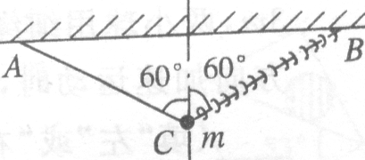
5．如图1—2—11所示，质量为m的小球与轻线和轻弹簧连接 后被悬挂起来，静止时，AC和BC与过C点竖直线的夹角都是60。，则 ( )
(A)剪断AC线的瞬间，小球的加速度大小为g
(B)剪断弹簧的瞬间，小球的加速度为零
(C)剪断弹簧的瞬间，小球的加速度不为零而小于g
(D)剪断AC线和剪断弹簧两种情况下，其瞬间小球速度均为零，所以加速度也都为零

6．水平桌面上质量为川的物体受水平拉力F作用时产生加速度大小为口，现把水平拉力
增大到2F，物体的加速度可能是 ( )
(A)2a (B)大于2a
(C)小于2a (D)仍为a

第三节牛顿运动定律的应用(一)
一、填空题
1 升降机中有一个与升降机固定的斜面，斜面上放一个质量为10kg的物体，如图1—2-12，当升降机以加速度a=5m／s²加速上升时，物体和升降机相对静止，此时斜面对物体的支持力为_______ N，斜面对物体的摩擦力为________ N。(g取10m／s²)
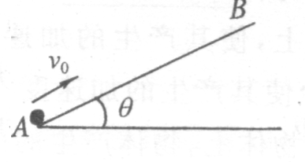
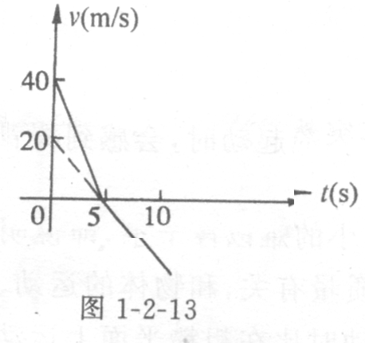

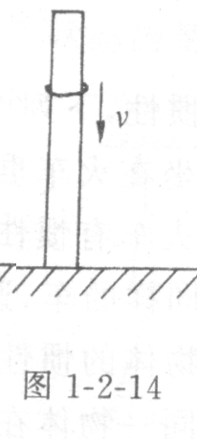

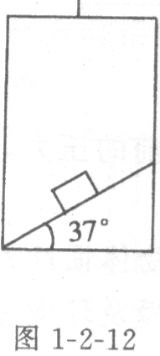

2．如图1—2—13所示，小球研以某一初速由斜面底以向上运动，其速度一时间图象如图中 所示，根据图线可知：斜面的倾角 θ=_______；斜面与小球之间的动摩擦因数 μ=__________； 小球回到A点时的速度为_______ m／s。(g取10m／s² )
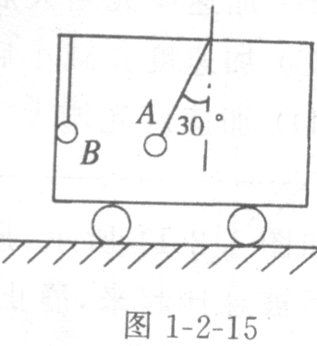
3．如图1—2—14，竖直静止的粗木棒质量为4kg，其上一套环质量为O．5kg。现套环匀速下滑，支持面对木棒的弹力为________ N；假如套以5m／s²的加速度加速下滑，支持面对木棒的弹力为 _______ N。(g取10m／s²)

4．如图l一2—15所示，小球A的质量为m，B的质量为3m，两小球用细绳系在汽车的顶壁上。当汽车沿水平 方向加速运动时，A绳偏离竖直方向30。，则汽车是向 (填“左”或“右”)运动，此时B球对侧壁的压力是 _______
二、单选题
5．站在自动扶梯上的人，质量为m，它随同扶梯一起以加速度a向上运动，如图l一2—16所示，扶梯的倾角为α，人 与梯面的动摩擦因数为肛，则这时人受到的摩擦力的大小为 ( )
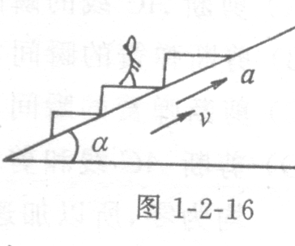
(A)零 (B) μmg (C)masina (D)macosa
6．从地面发射的质量为m的导弹，设质量不变，受到恒定的推进力F=√3 mg而沿与 水平成α= 30。方向的直线前进，不计空气阻力，则导弹的加速度大小为 ( )
(A)2g (B) $\sqrt{3}$ g (c)( $\sqrt{3}$一1/2) g (D)g
牛顿运动定律的应用(二)
一、填空题
1如图1-2-]7 所示．物块B和c分别连接在轻质弹簧两端，将其静置 于吊蓝A的水平底板上，已知A、B、C三者质量相等，重力加速度为g，那么将悬挂吊篮的轻绳烧断的瞬间，吊篮A、物块B和C的加速度分别为a_{A}=______ a_{B}=_____ a_{C}=______ B对A底部的压力大小为 ______ .
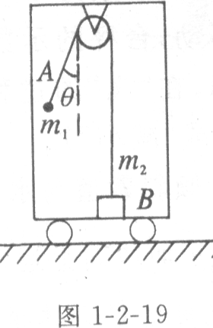
2．如图1-2-l8所示的水平皮带传动装置，A、B两轮的轴心间距离为L，皮带以速度V做匀速运动。今把一小木块C无初速地轻放在A轮的上端，已知C与皮带之间动摩擦因数为μ，则当L<V²／2μg 时，c到达B轮上端所用的时间为 _____；L>V²／2μg时，C到达B轮上端所用的时间为______
c
B
图1-2-17

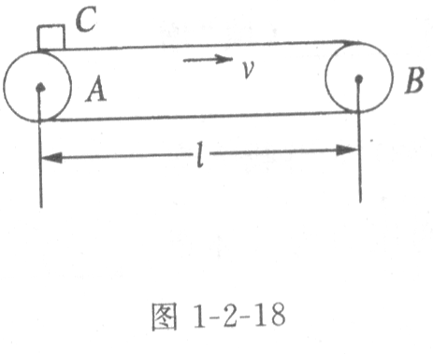

c

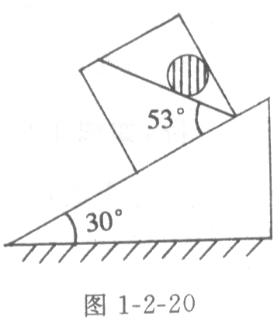
3． 如图1-2-20所示，在一个水平向右运动的车厢内，用一定滑轮通过一轻绳悬挂A、B两个物体。A的质量为M1B的质量为M2。B的悬绳在竖直方向上，A的悬绳向右偏离竖直方向θ角，两物体与车厢相对静止，滑轮光滑且质量小计。则M2必大 此时车厢地板对B物体的摩擦力大小为_______ ，支持力大小为 _______。

4．如图1—2—20，在倾角为30。的光滑斜面上有一个箱子，箱子内有一斜面，在斜面上置一个重60N的球，当箱子在斜面上下滑时，球对箱子后壁和箱内斜面的压力分别是(g取10m／s² ) ( )
(A)40N，30N (B)30N，50N (c)40 $\sqrt{3}$N，50$\sqrt{3}$ N (D)50 $\sqrt{3}$ N ，60$\sqrt{3}$ N

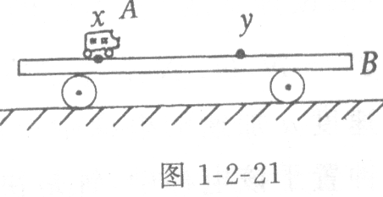
5．如图1—2—21，汽车A的质量为0 .5kg，B为小平板车，B的质量为2 .5kg，车与地面无摩擦，两者均静止。A在x点静止出发经1s后运动到 y点，xy=0.2m，求运动过程中A受的摩擦力。

第四节超重和失重
一、填空题
1．日常生活中，弹簧秤或台秤测重物的重力时，物秤二者均静止，此时秤受到重物的作用 力的大小等于重物所受重力的大小，实现测量目的；当二者相对静止，具有 ________方向的加速度时 ，秤受到重物作用力的大小不再和物所受的重力大小相等，称为超重或失重现象，此时重物所受到的重力是________ (填“变化”、“不变”或“无法判定”)的。
2．某人在地面上最多能扛50kg的物体，而在一个竖直运动的电梯内最多能扛70kg的物体，此时电梯的加速度大小是 ________m／s²，电梯做 ______运动。(设人肩所受的最大压力为一恒定值，g取10m／s²)
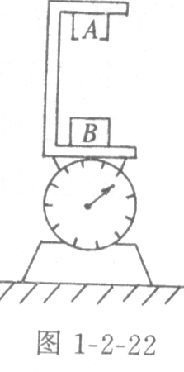
3．如图1—2—22装置中，A是电磁铁，B为铁块，B置于台秤的托 盘上，这时台秤示数为G，现给A通电，AB间有吸引力，如果B仍静止不动，台秤的示数为 ______ ；如A通电后B受其吸引力“飞”向A，在“飞”的过程中台秤的示数将 _______ (填“增 大”、“不变”或“减小”)。

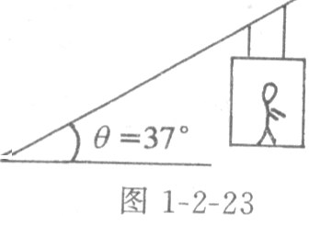

4．如图1—2—23倾斜索道与水平方向的夹角 α=37。， 当载人车厢以5/12 g加速向上运动时，人对车厢底的压力为人体重的_____倍 ，摩擦力是人体重的 ________倍。
二、单选题
5．质量为Ⅲ的物体挂在弹簧秤的下端，手持弹簧秤的上端加速上提，弹簧秤的读数为G， 则加速度大小为 ( )
(A)g (B)G／m (c) （G/M）-g (D) （G/M）+ g
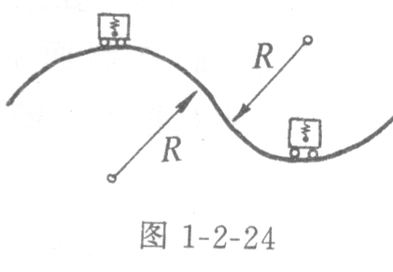
6．汽车车厢顶部悬挂一个轻质弹簧，弹簧下端拴一个质量为M的小球。汽车以恒定的速率通过半径为R的凸桥和凹桥，如图1—2—24所示，速率V=1/2√R，求通过凸桥最高点时跟通过凹桥最低点时弹簧的伸长量之比。

7．(阅读理解题)在单摆的悬点具有加速度时，单摆的周期公式仍可写成T=2兀 $\sqrt{l/g}$, g’ = N／ m，N为单摆在“平衡位置”时摆线对摆球的拉力。试据此结论求在向上以加速度a加速的电梯中单摆的周期，设摆长为L，当地重力加速度为g。如果把准确的摆钟置于该电梯中，钟是快了还是慢了?(把钟摆视为单摆)

习题课(一)
一、填空题
1．如图1—2—25所示，氢气球重2N，空气对它的浮力为18N，拴气球的轻绳与光滑竖直墙壁之间的夹角为37。，则绳所受的拉力T=________ N，球对墙壁的压力N=___N。
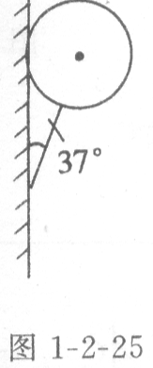
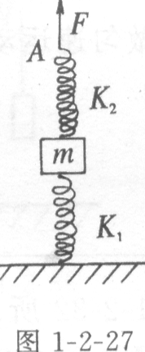
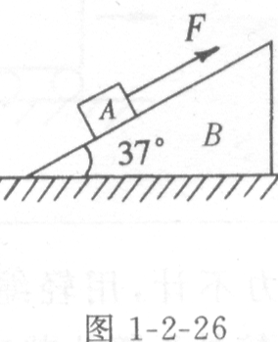

2．已知重量为G的物体在倾角为45。的斜面上恰能匀速下滑。当这个斜面的倾角改为37。时，要使物体匀速上滑，需要给物体一个F=_______ 的平行斜面的力。
3．如图1—2—26所示，倾角为37。的斜面B和物块A叠放在粗糙的水平地面上，质量分别为M_{A}=5kg，M_{B}=10kg。当用F=30N的力沿斜面向上拉A时仍保持静止，则此时A、B间的摩擦力为_______ N，B与地面之间的摩擦力为_______N。
4．如图1—2—27所示，一个劲度系数为k₁ 的轻弹簧，竖直放在桌面上，上面压一个质量为 m的物体；另一个劲度系数为k₂ 的轻弹簧竖直放在物体上面，其下端与物体上表面
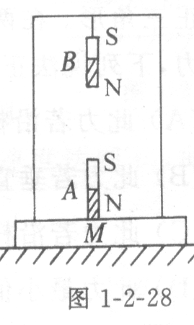
系在一起。要想使物体在静止时下面弹簧承受的压力由mg减为1/3mg，应将上面弹簧的上端A竖直向上提高一段距离d=_______ 。
二、单选题
5．木板质量为M，置于水平地面上，木板上固定一质量不 计的轻质框架，并在板上放磁铁A，框架上方悬有另一磁铁B，A、B质量均为研，如图1—2—28，设木板对地面 的压力为N₁， A对木板的压力为N₂，悬线受的拉力为T，则正确的是 ( )
(A)N₁= Mg+2mg (B)N₂=mg (C)T=mg (D)以上答案都不对

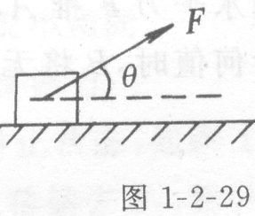
6．在水平面上有一物体，受到斜向上的拉力F的作用恰好可沿水平面做匀速直线运动，如图1—2—29，当F大小不变而改为水平方向拉物体时，下列正确说法是 ( )
(A)物体仍做匀速直线运动(B)物体最终将静止(C)物体不可能保持平衡(D)物体能否保持平衡，无法判断

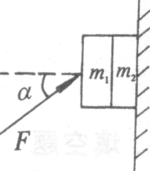
三、计算题
7．两木块m₁和m₂ 紧靠在一起，力F与水平方向成a角作用在m₁ 使两木块贴在竖直墙壁上不动，如图1—2—30所示，求m₁和m₂ 之 摩擦力和m₂ 墙壁之间的摩擦力。(设Fsina< m₁g)

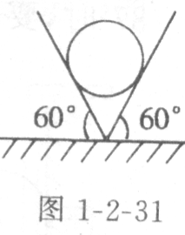
8．如图1—2—31所示，一个G一100N、粗细均匀的圆柱体放在 60。的V形槽内，若圆柱体与两接触面间的动摩擦因数 μ= O .25，则沿圆柱轴线方向的拉力F为多少时，圆柱体可沿V形槽做匀速运动?

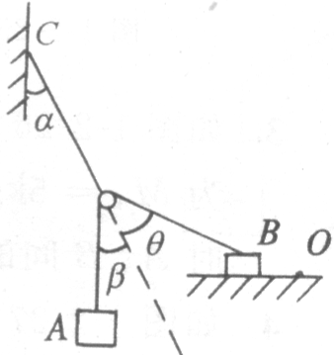

9．如图1—2—32所示，滑轮光滑，重力不计，用轻绳悬于墙 处，物体A、B通过滑轮用轻绳连接处于静止状态。现把右移至0点，A、B又处于平衡，则 ( )
(A)B受到地面的摩擦力增大(B)连接A、B的轻绳受力增大(C)a、 β、 θ角在移动前后总是大小相同 (D)拉在墙上的绳子受力变小

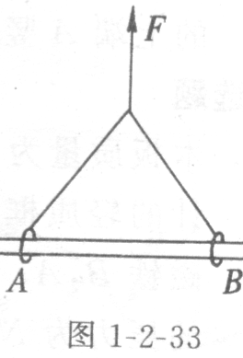
10．如图1—2—33所示，有两个轻质小环A、B套在光滑固定的 杆上，两环间距为a，用总长为L的轻质橡皮条分别连接环(a<L<2a)，使橡皮条拉成一个与杆围成边长为a正三角形。在两环上分别各施加大小相等的作用力，关于力，下列说法正确的是 (
(A)此力若沿橡皮条方向，大小应为F／ $\sqrt{3}$(B)此力若垂直于橡皮条方向，大小应为F／$\sqrt{3}$ (C)此力若沿杆的方向，大小应为 $\sqrt{3}$ F／6(D)此力最小值为 $\sqrt{3}$ F／12

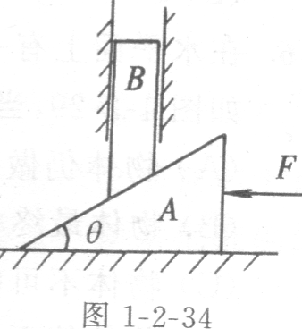
11．如图1—2—34，斜面体4可以在水平面上无摩擦滑动，倾角为θ，柱体B压在A上，并能在竖直方向上无摩擦运动，B 的质量为M，A的质量不计，A、B间动摩擦因数为 μ，现用水平力F推A，使B匀速上升，求F力的大小。又当μ为何值时，B将无法匀速上升?

习题课(二)
一、填空题
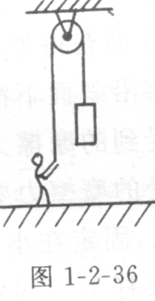
1．如图1—2—35，小车后端用L=1m的细绳拉一个质量m=1kg的光滑小球，h高0 .6m，小车由静止开始运动，球和车保持相对静止。如果小车在运动的第1s内匀加速前进了O .4m，则第ls内细绳受的拉力 T=______ N，地面对球的支持力P=_____ N；如果 能使地面对小球的支持力为零，至少小车在第1s内匀加速运动_____ m。(g取10 m／s²)

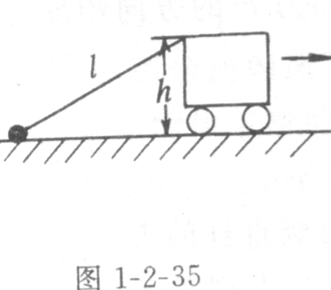

2．如图1—2—36，质量为M的人站在地面上通过一光滑定滑轮把一个质量为m的重物从高处以加速度a匀加速放下，这时人对地面的压力为______ 。
3．列车沿水平轨道运动，加速度为0 .5m／s²，后闼脱落了若干节车厢，列车的加速度增大到2m／s²。设列车所受的牵引力恒定、阻力为车重的O．1倍，则脱落的车厢质量与
列车总质量之比为_______ 。
4．物体从光滑斜面上无初速滑下，若它在第1个O．5s内的平均速度比它在第1个1．5s内的平均速度小2．5m／s，那么这斜面与水平面间的夹角为______。
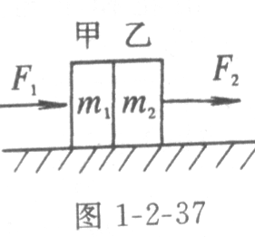
5．在光滑水平面上并放着甲、乙两物体，已知质量M_{乙} =2m_{甲}_，乙受到水平恒拉力F₂=2N的作用，甲受到一个随时间变化的水平推力 F1=11—2t(N)的作用，如图1—2—37。当t=______ s时，甲乙两物体间开始无相互作用力而分离。
6．某物体在恒力作用下由静止出发，经时间t速度达到V₁，立刻换成反方向的另一恒
力作用该物体，经时间t回到出发点，速度达到V₂，那么V_{1:} : V₂=_______
二、单选题
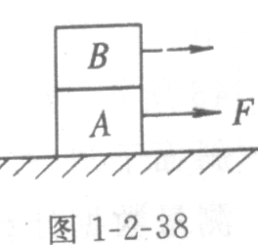
7．质量不等的A、B两物体叠放在光滑的水平面上，如图1— 2—38所示，第一次用水平恒力F拉A，第二次用水平恒力F拉B，都能使它们一起沿水平面运动，A、B间无相对滑动。则两种情况 ( )
(A)加速度相同 (B)A、B间摩擦力大小相同
(C)加速度可能为零 (D)A、B间可能无摩擦力

8．放在光滑水平面上的物体受到三个水平力的作用而处于静止状态，如图1—2—39，其中 F₁和F₂互相垂直。在保持其中两个力不变的情况下，若单独撤去F， 物体产生2m／s²
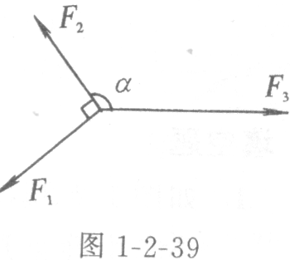
的加速度；若单独撤去F₃，物体产生4m／s²的加速度，则力F₃和力F₂之间的夹角 α及单独撤去F₂力时物体产生的加速度大小分别是
(A)150。 ,2 $\sqrt{3}$m／s² (B)150。 ,2 $\sqrt{5}$m／s² (C)120。 ,2$\sqrt{3}$ m／s² (D)120。 ,2 $\sqrt{5}$ m／s²

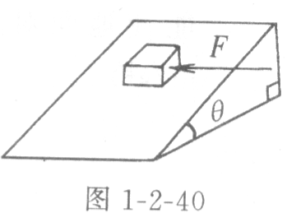
9．如图1—2—40，一木块位于斜面上，加力F之后木块处于静止状态，此力F为水平方向，又与斜面平行。如果将力F撤掉，出现的情况将是 ( )
(A)木块立即获得加速度a=F／m，方向和力F的方向相反
(B)木块将沿斜面下滑
(C)木块受到的摩擦力将变小
(D)木块受的摩擦力要改变方向
10．如图1—2—41，固定在小车上的支架的斜杆与竖直杆的夹角为θ，在斜杆下端固定有质量为m的小球，下列关于 杆对球的作用力F的判断中，正确的是 ( )
(A)小车静止时或做匀速直线运动时，F=mg
(B)小车静止时或做匀速直线运动时，F=mgcosθ
(C)小车向右以加速度a加速运动时，F ma/sinθ ’
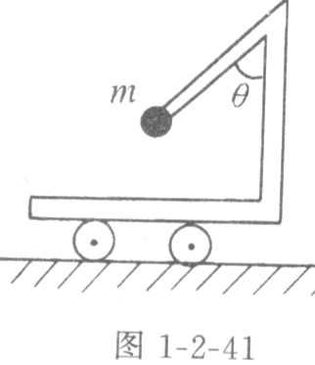
(D)小车向左以加速度a加速运动时，F = (ma)²+(mg)²

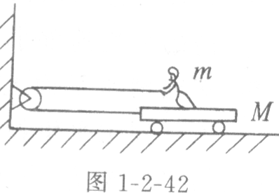

11 如图1—2—42，小车的质量为M，人的质量为m，人 力F拉绳，若人和车保持相对静止。不计绳和滑轮的质量，不计滑轮和车与地面间的摩擦，则车对人的摩擦力可能是( )
(A)o (B) (m-M)/(m+M) F,方向向右，(C) (m-M)/(m+M)F，方向向左( D) ( M- m)/(m+M)F，方向向左
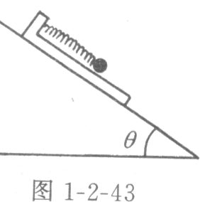
12·(实验题)为了测量小木板和斜面间的动摩擦因数，科技小组设计了如下的实验。在小木板上固定一个轻弹簧秤，弹簧秤下吊一个光滑小球，将木板连同小球一起放在斜面上，如图1—2一 43所示。用手固定住木板时，弹簧秤示数为N₁，放手后木板沿斜面下滑，稳定时弹簧秤示数为N₂，测得斜面倾角为θ。试由 测量数据计算出木板跟斜面间的动摩擦因数 μ。

习题课(三)
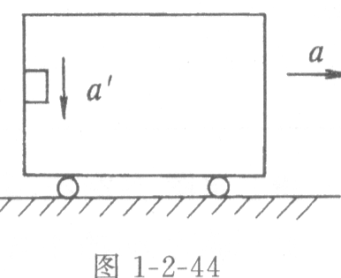
一、填空题
1．如图1—2—44所示，小车以加速度a=4m／s²水平匀加速运动时，有一物体恰好能沿车的竖直壁以加速度a‘= 8m／s²匀加速下滑，g取10m／s²，则物体与竖直壁间的动摩擦因数 μ=_________
2．如图1—2—45所示，跨过滑轮的细绳两端分别系有m₁=1kg、m₂ =2kg的物体，不计滑轮与绳的质量及滑轮摩擦，要使m₂仍静止在地面，拉力F的最大值为______N。
3．物体沿倾角为θ₁的斜面恰能匀速下滑，若把该斜面的倾角增至θ₂(θ₁ <θ₂ <90 ⁰)，则该物体下滑的加速度a= _______。
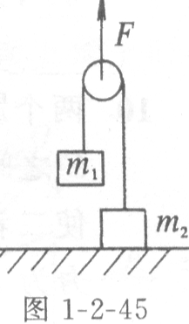
4．一物体静止在光滑水平面上，现对物体施加一水平向右的恒力 F₁，经时间t后撤去F₁，立即再对它施加一个水平向左的恒力F₂，又经过时间t后回到出发点，则水平恒力F₁ 与F₂大小之比为 ________

二、单选题
5．质量为m的滑块以v。的初速度在水平滑道上最多能滑行s远，当在它上面加同样的 物体，使它们以3v。的初速度在同一水平滑行，则最多能滑行的距离是 ( )
(A)s (B)3s (C)s／2 (D)9s
6．水平行驶的车厢内用两根轻绳拴一个重为G的小球，如图1—2—46是从车的后面所视图，车匀速前进时绳子受的力为 T1 T2。现车以匀速率向右转弯时，设绳的几何关系未被破坏，那么绳子受的力的变化情况为 ( )
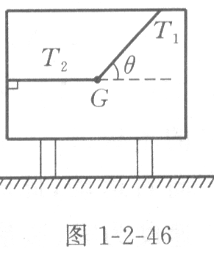
(A)T₁、T₂均不变
(B) T₁ 不变， T₂增大
(C) T₁ 不变，T₂ 减小
(D) T₁增大，T₂ 不变
三、计算题
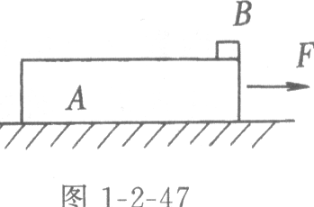
7．如图1—2—47所示，一个上表面光滑、长为2m、高为 0 .2m、质量为20kg的木板A静止在水平地面上，板与地面间的动摩擦因数为0 .5。现对板施加一个F=120N的 水平拉力，作用5s后，把一个质量为2kg的小物块B轻 轻地放在木板的前端。求物块B着地时，物块B距木板后端多远?(g取10m／s² )

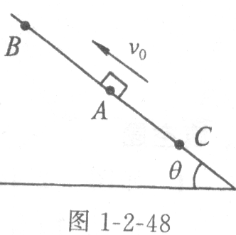
8．如图1—2—48所示，斜面倾角为θ，物体从斜面上的A点以初速度 Vo沿斜面上滑，物体与斜面之间的动摩擦因数为卢，物体沿斜面向上滑至B点后又沿斜面下滑，当到达C点时速度大小也为V。，求AC间的距离s。
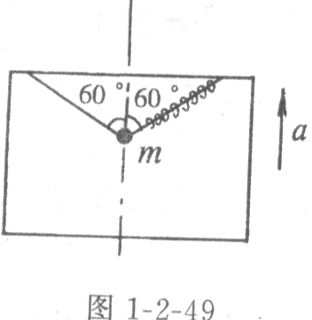
9．如图1—2—49，升降机水平顶板上用轻绳和轻弹簧固定一个质量为M的小球，升降机以a=g的加速度沿竖直方向加速上升，整个模型相对静止，弹簧及轻绳和竖直方向的夹角均为60。，某时刻轻绳断裂，则断裂后瞬间小球加速度的大小为______ ，方向______ 。

10．两个质量分别为胴。、朋。的物体A、B置于木板C上，A、B与 C之间的动摩擦因数相同，用平行于木板的推力F推物体A，使二者一起沿F方向加速运动。在下列四种情况下(见图1—2—50)设A、B之间的弹力为Na、Nb、Nc Nd，它们的大小关系正确的是 ( )
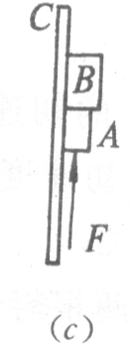
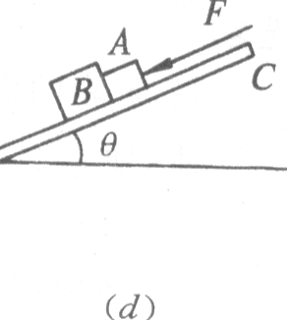
(A) Nc>Na>Nb> Nd (B)Na>Nc>Nd>Nb (c)Na=Nb=Nc=Nd (D)Nc>Nb>Na>Nd

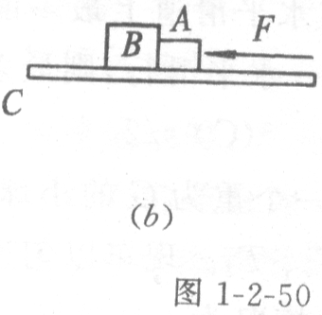
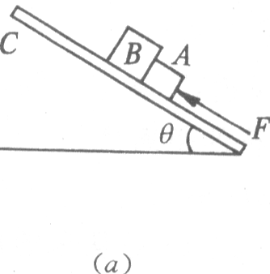

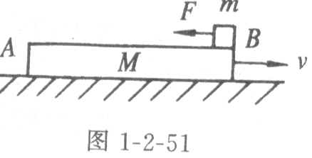
11．如图1—2—51所示，一长为L一4m、质量为M= 0.5kg的木板A、B正以v=4m／s的速度在光滑水平地面上向右运动，此时在木板AB的上表面B端处放一个初速度为零、质量为2kg的小物块，小物块受水平向左的拉力F一6N的作用开始运动，已知m、M间的动摩擦因数户μ=O.1，g取10m／s²。试问小物块m从木板的B端运动到A端的过程中，木板在地面上通过的位移和路程各为多少?
12某大楼的电梯工把一个走时准确的摆钟挂在电梯内，该电梯一天工作8小时，假设其
中2小时加速度。向上2小时加速度a向下，加速度大小相等，其余4小时匀速或静止。现把钟摆看作单摆，如果电梯工看电梯内的钟上下班，问该电梯工是超时还是提 前下班?

